
МИНИСТЕРСТВО НАУКИ И ВЫСШЕГО ОБРАЗОВАНИЯ РОССИЙСКОЙ ФЕДЕРАЦИИ
ФЕДЕРАЛЬНОЕ ГОСУДАРСТВЕННОЕ БЮДЖЕТНОЕ ОБРАЗОВАТЕЛЬНОЕ УЧРЕЖДЕНИЕ ВЫСШЕГО ОБРАЗОВАНИЯ
«ДОНСКОЙ ГОСУДАРСТВЕННЫЙ ТЕХНИЧЕСКИЙ УНИВЕРСИТЕТ» (ДГТУ)
Факультет «Информатика и вычислительная техника»
Кафедра «Кибербезопасность информационных систем»

ОТЧЁТ
по лабораторной работе №7 «Методика оценки качества ГПСП. Оценочные тесты: Тесты NIST»
по дисциплине «Теория псевдослучайных генераторов»

Выполнил: студент гр. ВКБ41
Харьковская В.А.
Проверил:
ст.пр. Артамонова Е.А.

г. Ростов-на-Дону
2025 г.
Задание.
Каждую последовательность из работ №1-4 исследовать на случайность используя следующие тесты: частотный тест, частотный блочный тест, тест на последовательность одинаковых бит.
Ход работы:
Программная реализация:
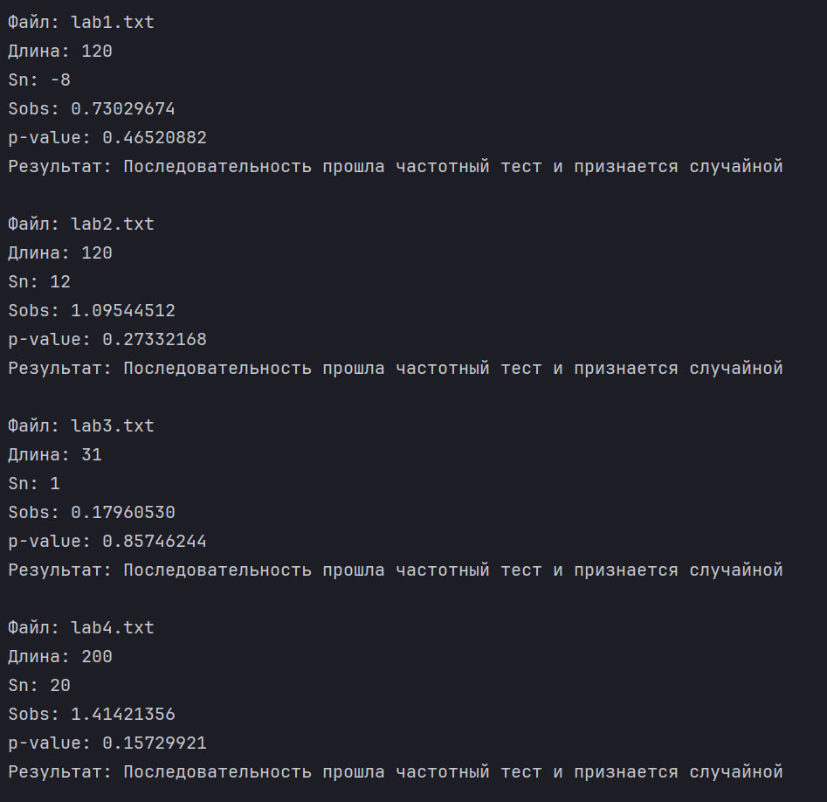
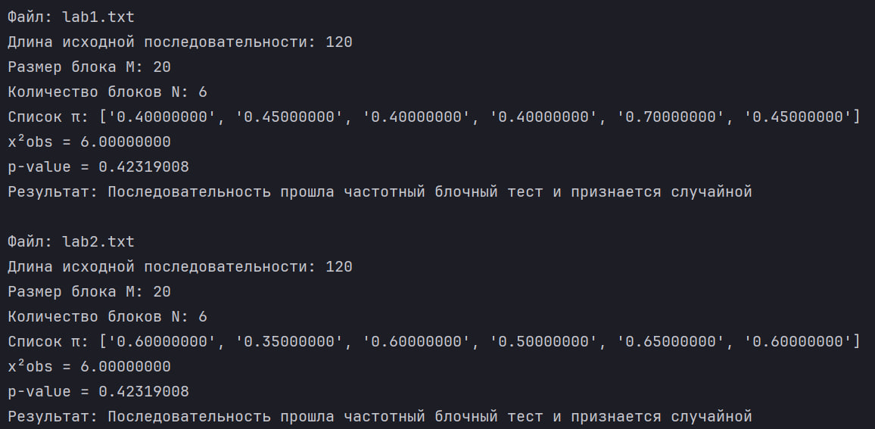
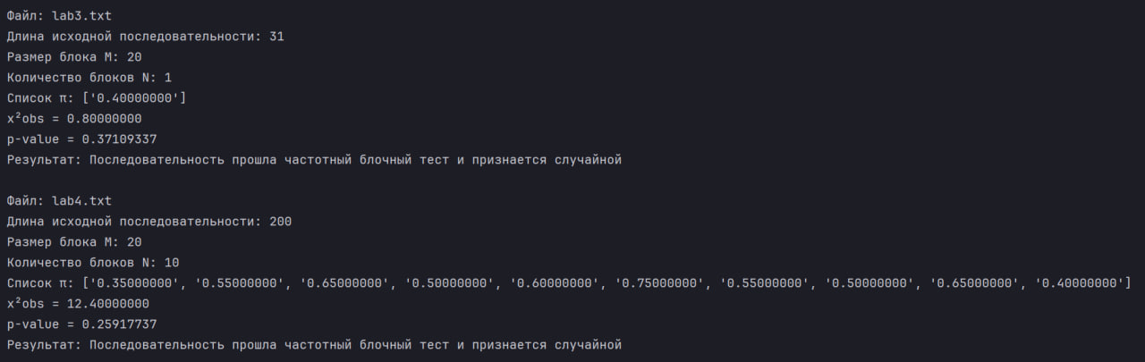
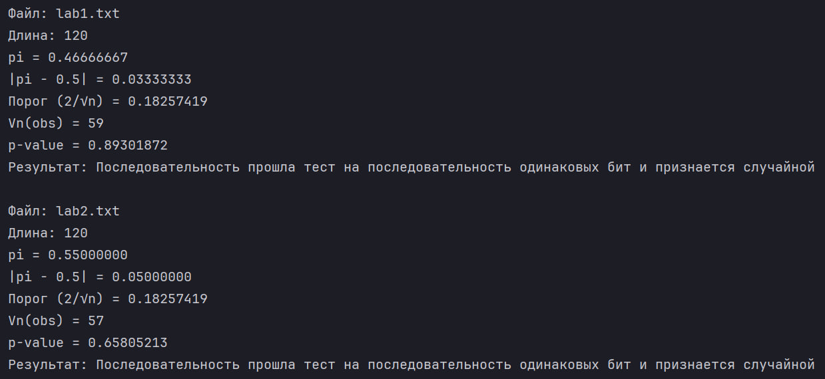
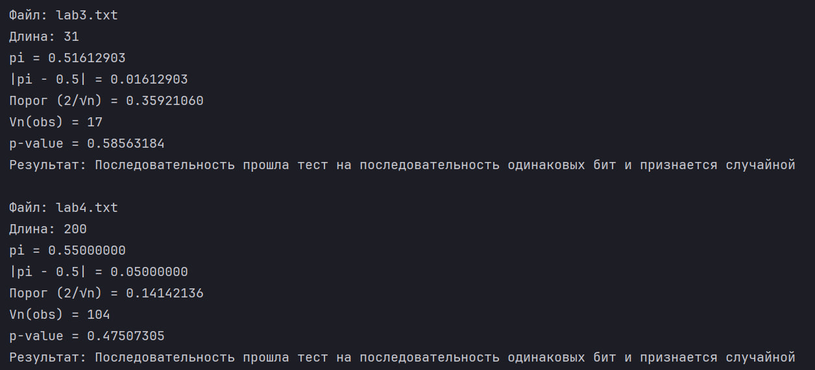
Листинг кода:
- Частотный тест
import math
import ast
from scipy.special import erfc

def frequency_monobit_test(sequence):
n = len(sequence)
Sn = sum([2 * bit - 1 for bit in sequence])
Sobs = abs(Sn) / math.sqrt(n)
p_value = erfc(Sobs / math.sqrt(2))
return n, Sn, Sobs, p_value

def load_sequence_from_file(filepath):
with open(filepath, 'r') as file:
content = file.read()
sequence = ast.literal_eval(content)
return sequence

def test_file(filepath):
sequence = load_sequence_from_file(filepath)
n, Sn, Sobs, p_value = frequency_monobit_test(sequence)
result = "Последовательность прошла частотный тест и признается случайной" if p_value >= 0.01 else "Последовательность не прошла тест"
print(f"\nФайл: {filepath}")
print(f"Длина: {n}")
print(f"Sn: {Sn}")
print(f"Sobs: {Sobs:.8f}")
print(f"p-value: {p_value:.8f}")
print(f"Результат: {result}")

test_file("lab1.txt")
test_file("lab2.txt")
test_file("lab3.txt")
test_file("lab4.txt")

- Частотный блочный тест
import ast
from scipy.special import gammaincc

def block_frequency_test(sequence, M):
n = len(sequence)
N = n // M
if N == 0:
raise ValueError("Слишком маленькая последовательность для выбранного размера блока.")

blocks = [sequence[i*M:(i+1)*M] for i in range(N)]
pis = [sum(block)/M for block in blocks]

chi_squared = 4 * M * sum((pi - 0.5)**2 for pi in pis)
p_value = gammaincc(N / 2, chi_squared / 2)
return N, pis, chi_squared, p_value

def load_sequence_from_file(filepath):
with open(filepath, 'r') as file:
content = file.read()
sequence = ast.literal_eval(content)
return sequence

def test_block_frequency(filepath, M):
sequence = load_sequence_from_file(filepath)
print(f"\nФайл: {filepath}")
print(f"Длина исходной последовательности: {len(sequence)}")
try:
N, pis, chi_squared, p_value = block_frequency_test(sequence, M)
print(f"Размер блока M: {M}")
print(f"Количество блоков N: {N}")
print(f"Список π: {[f'{pi:.8f}' for pi in pis]}")
print(f"χ²obs = {chi_squared:.8f}")
print(f"p-value = {p_value:.8f}")
result = "Последовательность прошла частотный блочный тест и признается случайной" if p_value >= 0.01 else "Последовательность не прошла тест"
print(f"Результат: {result}")
except ValueError as e:
print(f"Ошибка: {e}")

M = int(input("Введите длину блока (Рекомендуемое M>=20): "))
test_block_frequency("lab1.txt", M)
test_block_frequency("lab2.txt", M)
test_block_frequency("lab3.txt", M)
test_block_frequency("lab4.txt", M)

- Тест на последовательность одинаковых бит
import math
import ast
from scipy.special import erfc

def runs_test(sequence):
n = len(sequence)
pi = sum(sequence) / n
threshold = 2 / math.sqrt(n)
result = {}

if abs(pi - 0.5) >= threshold:
result['passed_precheck'] = False
result['pi'] = pi
result['threshold'] = threshold
return result

Vn_obs = 1 + sum(1 for i in range(1, n) if sequence[i] != sequence[i - 1])
numerator = abs(Vn_obs - 2 * n * pi * (1 - pi))
denominator = 2 * math.sqrt(2 * n) * pi * (1 - pi)
p_value = erfc(numerator / denominator)

result['passed_precheck'] = True
result['pi'] = pi
result['Vn_obs'] = Vn_obs
result['p_value'] = p_value
result['threshold'] = threshold
return result

def load_sequence_from_file(filepath):
with open(filepath, 'r') as file:
content = file.read()
sequence = ast.literal_eval(content)
return sequence

def test_runs(filepath):
sequence = load_sequence_from_file(filepath)
print(f"\nФайл: {filepath}")
print(f"Длина: {len(sequence)}")
result = runs_test(sequence)

print(f"pi = {result['pi']:.8f}")
print(f"|pi - 0.5| = {abs(result['pi'] - 0.5):.8f}")
print(f"Порог (2/√n) = {result['threshold']:.8f}")

if not result['passed_precheck']:
print("Последовательность не прошла тест. |pi-0.5| >= 2/√n")
else:
print(f"Vn(obs) = {result['Vn_obs']}")
print(f"p-value = {result['p_value']:.8f}")
print("Результат:", "Последовательность прошла тест на последовательность одинаковых бит и признается случайной" if result['p_value'] >= 0.01 else "Последовательность не прошла тест")

test_runs("lab1.txt")
test_runs("lab2.txt")
test_runs("lab3.txt")
test_runs("lab4.txt")

Вывод: в ходе лабораторной работы было разработано программное средство, реализующее следующие тесты: частотный тест, частотный блочный тест, тест на последовательность одинаковых бит. Исследованы на случайность последовательности из работ №1-4.

